2da. Encuesta laboral para aplicar a Politécnicos que egresaron en 2005

Área de estudio
 | Frecuencia | Porcentaje
Físico Matemáticas | 357 | 52.35
Social Administrativa | 162 | 23.75
Médico Biológicas | 163 | 23.9
Total | 682 | 100

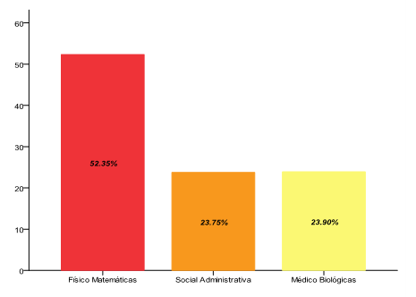

Unidad académica
 | Frecuencia | Porcentaje
E.S.I.Q.I.E. | 12 | 1.76
E.S.F.M. | 32 | 4.69
E.S.I.T. | 68 | 9.97
E.S.COM | 32 | 4.69
E.S.E. | 23 | 3.37
E.S.T. | 25 | 3.67
E.N.C.B. | 34 | 4.99
E.S.M. | 14 | 2.05
E.S.E.O. | 36 | 5.28
U.P.I.I.C.S.A. | 71 | 10.41
C.I.C.S. MILPA ALTA | 9 | 1.32
U.P.I.B.I. | 20 | 2.93
U.P.I.I.T.A. | 24 | 3.52
C.I.C.S. STO. TOMAS | 70 | 10.26
E.S.I.A. ZACATENCO | 16 | 2.35
E.S.C.A. STO. TOMAS | 22 | 3.23
E.S.I.M.E. AZCAPOTZALCO | 5 | 0.73
E.S.I.A. TECAMACHALCO | 40 | 5.87
E.S.C.A. TEPEPAN | 92 | 13.49
E.S.I.M.E. CULHUACAN | 22 | 3.23
E.S.I.A. TICOMAN | 4 | 0.59
E.S.I.M.E. TICOMAN | 11 | 1.61
Total | 682 | 100

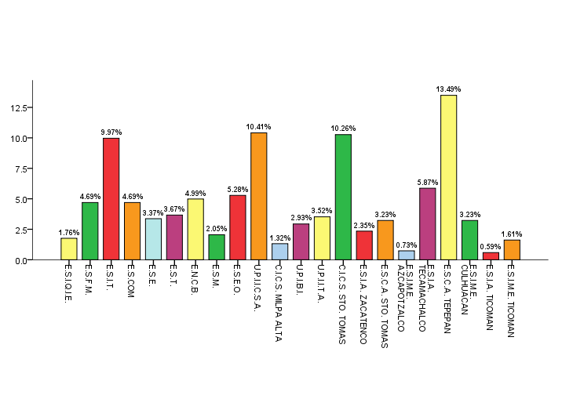

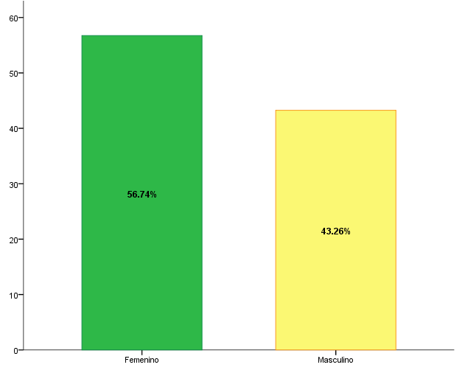

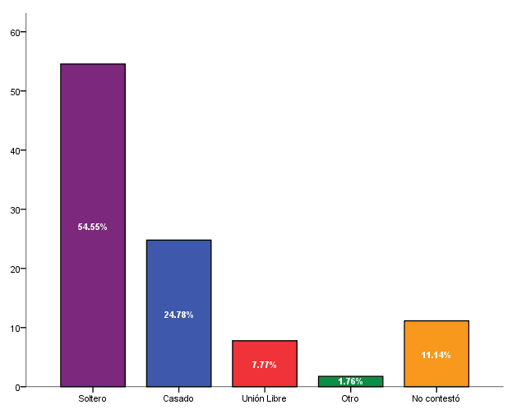

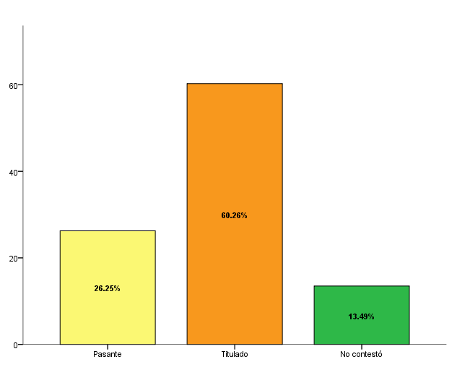

Sigues estudiando
 | Frecuencia | Porcentaje
SÍ | 134 | 19.65
No | 466 | 68.33
No contestó | 82 | 12.02
Total | 682 | 100

¿Qué estudias?
 | Frecuencia | Porcentaje
Cursos | 67 | 9.82
Diplomados | 16 | 2.35
Especialidades | 13 | 1.91
Maestrías | 25 | 3.67
Licenciatura | 2 | 0.29
Doctorado | 9 | 1.32
No sigue estudiando | 206 | 30.21
No contestó | 344 | 50.44
Total | 682 | 100

Te encuentras laborando
 | Frecuencia | Porcentaje
Nunca he laborado | 9 | 1.32
No, pero si he laborado | 83 | 12.17
SÍ | 512 | 75.07
No contestó | 78 | 11.44
Total | 682 | 100

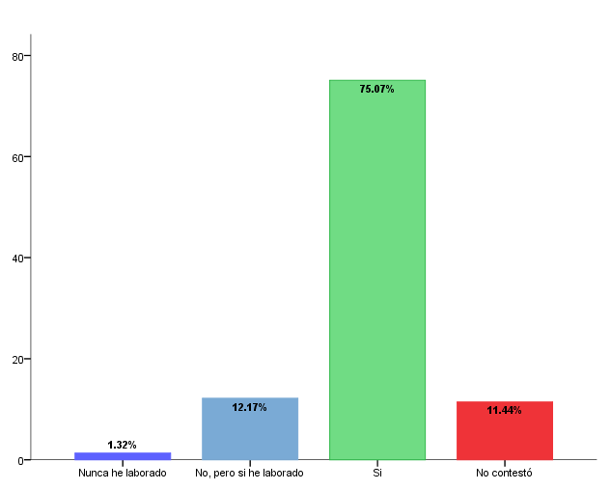

Tiempo que te llevó conseguir trabajo
 | Frecuencia | Porcentaje
Excesivo | 139 | 20.38
Normal o Adecuado | 256 | 37.54
Breve | 178 | 26.1
No labora | 8 | 1.17
No contestó | 101 | 14.81
Total | 682 | 100

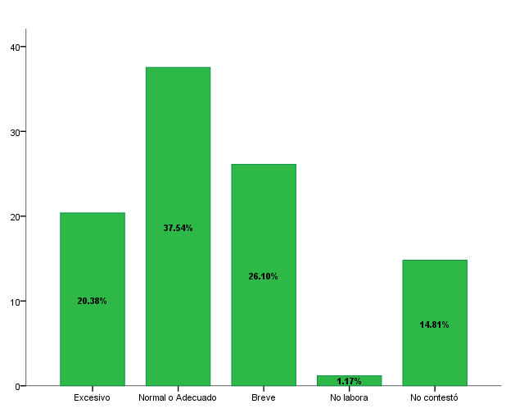

Único empleo
 | Frecuencia | Porcentaje
SÍ | 133 | 19.5
No | 447 | 65.54
No labora | 8 | 1.17
No contestó | 94 | 13.78
Total | 682 | 100

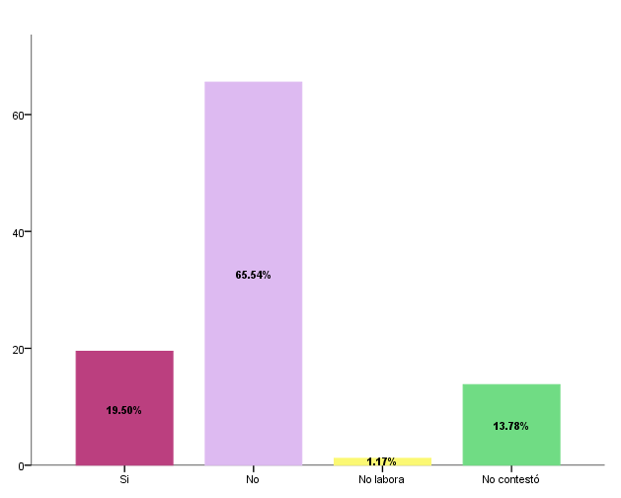

Veces que has cambiado de empleo
 | Frecuencia | Porcentaje
Una vez | 126 | 18.48
Dos veces | 207 | 30.35
Tres ó más veces | 128 | 18.77
Único empleo | 53 | 7.77
No labora | 8 | 1.17
No contestó | 160 | 23.46
Total | 682 | 100

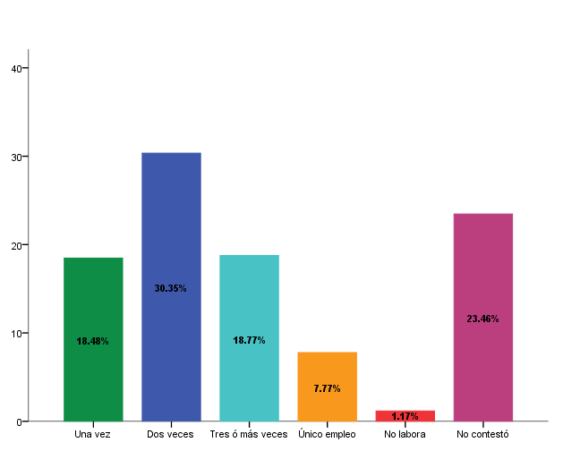

Puesto que ocupas u ocupaste
 | Frecuencia | Porcentaje
Ejecutivo de mandos medios | 109 | 15.98
Empleado u operativo profesional | 293 | 42.96
Profesional independiente | 30 | 4.4
Auxiliar | 44 | 6.45
Empleado no profesional | 9 | 1.32
Otro (especifica) | 17 | 2.49
No labora | 8 | 1.17
No contestó | 172 | 25.22
Total | 682 | 100

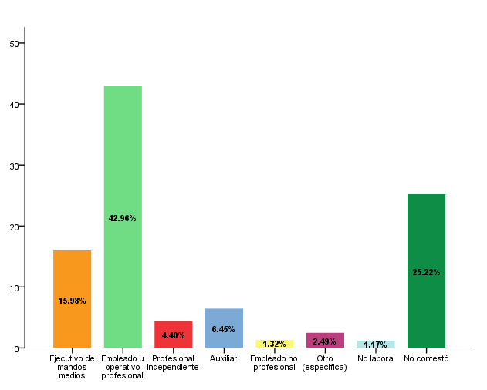

Requisitos para conseguir empleo
 | Frecuencia | Porcentaje
Tener título de licenciatura | 128 | 18.77
Aprobar los exámenes de selección | 155 | 22.73
Dominio de otro idioma | 24 | 3.52
Manejo de tecnología | 71 | 10.41
Experiencia | 175 | 25.66
Otro | 38 | 5.57
No labora | 10 | 1.47
No contestó | 81 | 11.88
Total | 682 | 100

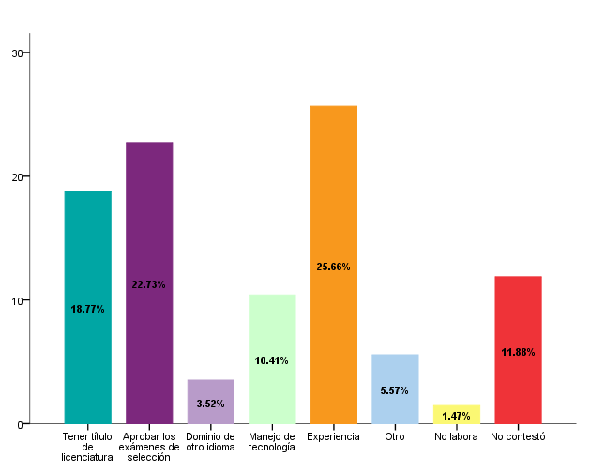

Como calificarías tu actual trabajo
 | Frecuencia | Porcentaje
Mala | 6 | 0.88
Regular | 77 | 11.29
Bueno | 357 | 52.35
Excelente | 105 | 15.4
No labora | 10 | 1.47
No contestó | 127 | 18.62
Total | 682 | 100

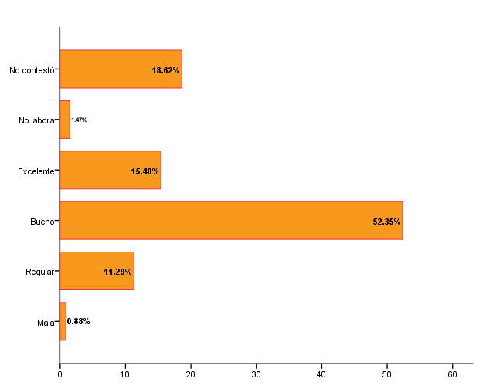

¿Por qué medio te enteraste de tu actual trabajo?
 | Frecuencia | Porcentaje
Periódico | 22 | 3.23
Internet | 157 | 23.02
Bolsa Institucional del IPN | 57 | 8.36
Feria de empleo | 20 | 2.93
Un familiar | 68 | 9.97
Un amigo | 184 | 26.98
Otro | 74 | 10.85
No labora | 10 | 1.47
No contestó | 90 | 13.2
Total | 682 | 100

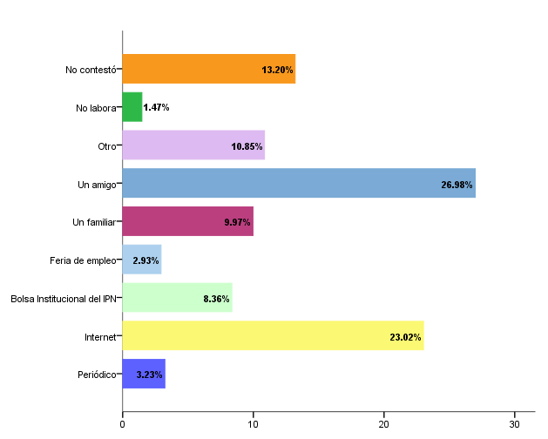

Factores que te motivaron a cambiar de empleo
 | Frecuencia | Porcentaje
Económico | 256 | 37.54
Familiar | 27 | 3.96
Desarrollo Profesional | 192 | 28.15
Otro | 54 | 7.92
No labora | 10 | 1.47
No contestó | 143 | 20.97
Total | 682 | 100

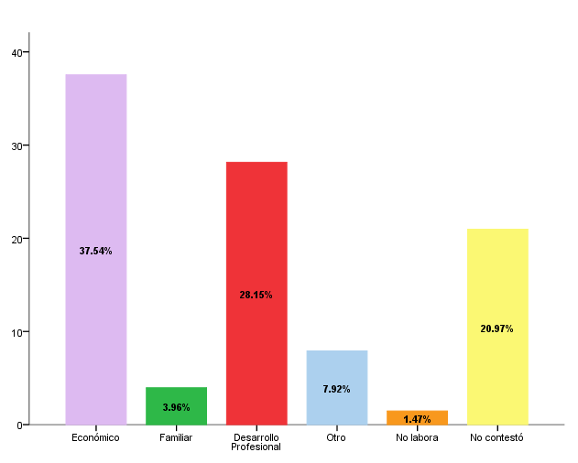

Principales obstáculos al buscar tu último empleo
 | Frecuencia | Porcentaje
Falta de título Profesional | 69 | 10.12
Saturación del mercado laboral | 130 | 19.06
Invasión del campo profesional por otros profesionistas | 42 | 6.16
Preferencia por egresados técnicos de otros sistemas educativos | 21 | 3.08
Profesión poco conocida | 23 | 3.37
Problemas de horario | 43 | 6.3
Ninguno | 241 | 35.34
No labora | 8 | 1.17
No contestó | 105 | 15.4
Total | 682 | 100

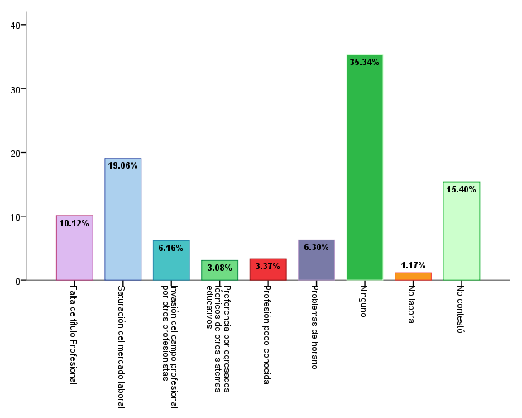

Tamaño de la empresa
 | Frecuencia | Porcentaje
Micro | 81 | 11.88
Pequeña | 95 | 13.93
Mediana | 128 | 18.77
Grande | 267 | 39.15
No labora | 8 | 1.17
No contestó | 103 | 15.1
Total | 682 | 100

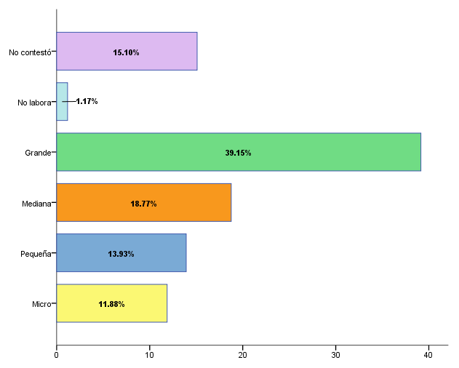

Tipo de empresa
 | Frecuencia | Porcentaje
Pública | 126 | 18.48
Privada | 466 | 68.33
No labora | 8 | 1.17
No contestó | 82 | 12.02
Total | 682 | 100

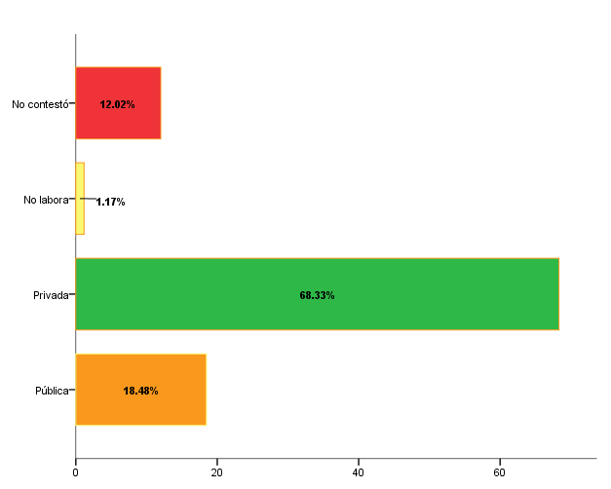

Los conocimientos de licenciatura, te han servido en tu desempeño laboral
 | Frecuencia | Porcentaje
Sí | 544 | 79.77
No | 43 | 6.3
No labora | 8 | 1.17
No contestó | 87 | 12.76
Total | 682 | 100

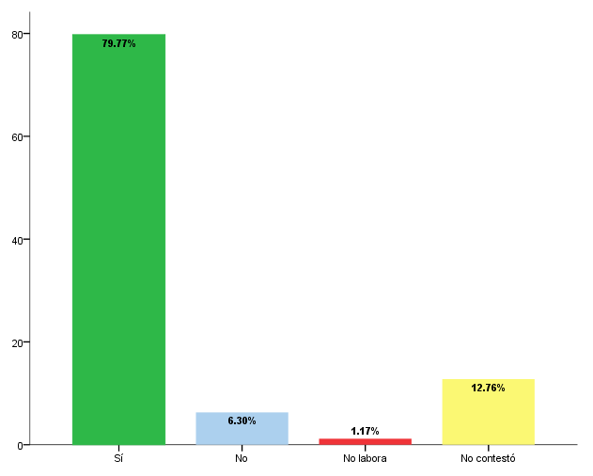

Has realizado un esfuerzo de autoaprendizaje
 | Frecuencia | Porcentaje
Sí | 512 | 75.07
No | 77 | 11.29
No labora | 8 | 1.17
No contestó | 85 | 12.46
Total | 682 | 100

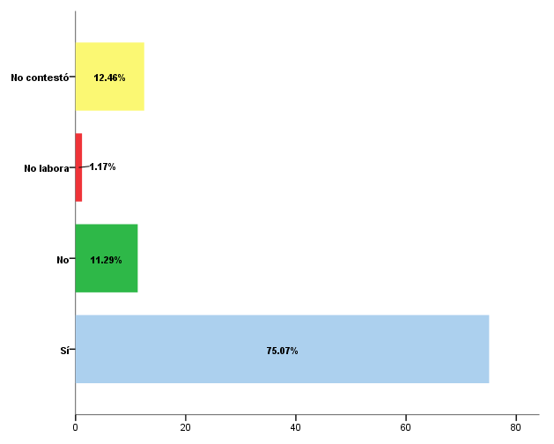

Calificación de tu trabajo en relación a tu desarrollo profesional
 | Frecuencia | Porcentaje
Excelente | 122 | 17.89
Bien | 366 | 53.67
Ni bien, ni mal | 85 | 12.46
Mal | 12 | 1.76
Muy mal | 6 | 0.88
No labora | 8 | 1.17
No contestó | 83 | 12.17
Total | 682 | 100

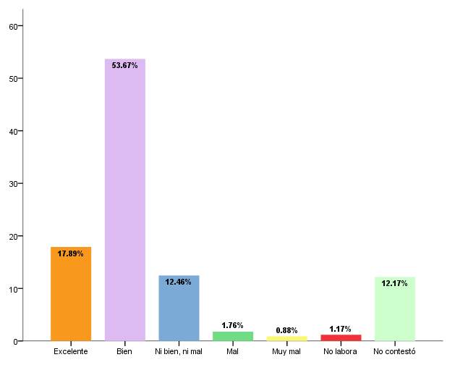

Calificación de tu trabajo en relación a tus ingresos
 | Frecuencia | Porcentaje
Excelente | 44 | 6.45
Bien | 312 | 45.75
Ni bien, ni mal | 158 | 23.17
Mal | 64 | 9.38
Muy mal | 14 | 2.05
No labora | 8 | 1.17
No contestó | 82 | 12.02
Total | 682 | 100

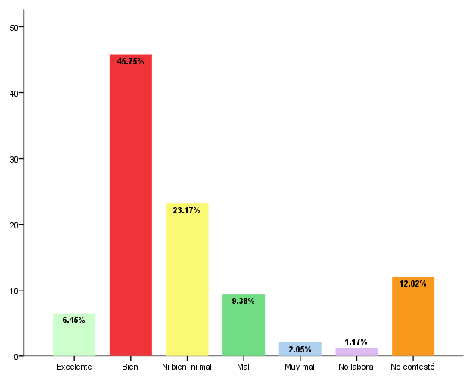

Tipo de contratación
 | Frecuencias | Porcentaje
Contrato por obra o tiempo determinado | 182 | 13.34
Base | 410 | 30.06
Confianza | 219 | 16.06
Honorarios | 200 | 14.66
Por proyecto | 57 | 4.18
Comisión | 21 | 1.54
Otra | 37 | 2.71
Único empleo | 1 | 0.07
No labora | 16 | 1.17
No contestó | 221 | 16.20
Total | 1364 | 100
a. Agrupación

El trabajo que realizas es afin a tu carrera
 | Frecuencia | Porcentaje
Sí | 508 | 37.24
No | 70 | 5.13
No labora | 28 | 2.05
No contestó | 521 | 38.20
25% | 1 | 0.07
30% | 5 | 0.37
40% | 6 | 0.44
50% | 14 | 1.03
60% | 9 | 0.66
70% | 18 | 1.32
75% | 4 | 0.29
80% | 25 | 1.83
85% | 4 | 0.29
95% | 1 | 0.07
100% | 147 | 10.78
Total | 1364 | 100
a. Agrupación

Los conocimientos que aplicas en tu puesto de trabajo, los adquiriste:
(En tu primer empleo)
 | Frecuencia | Porcentaje
CECyT | 48 | 7.04
Licenciatura | 412 | 60.41
Diplomados | 6 | 0.88
Cursos | 15 | 2.20
Experiencia Laboral | 83 | 12.17
No labora | 8 | 1.17
No contestó | 110 | 16.13
Total | 682 | 100

Los conocimientos que aplicas en tu puesto de trabajo, los adquiriste: (En tu actual empleo)
 | Frecuencia | Porcentaje
Cursos | 42 | 6.16
Diplomados | 22 | 3.23
Licenciatura | 323 | 47.36
Especialidad | 10 | 1.47
Maestría | 16 | 2.35
Doctorado | 1 | 0.15
Experiencia Laboral | 135 | 19.79
No labora | 8 | 1.17
No contestó | 125 | 18.33
Total | 682 | 100

Grado de exigencia que enfrentas en tu trabajo conforme a los siguientes aspectos:

Conocimientos generales de la disciplina
 | Frecuencia | Porcentaje
Ninguna exigencia | 9 | 1.32
Poca exigencia | 96 | 14.08
Exigencias | 273 | 40.03
Mucha exigencia | 187 | 27.42
No labora | 8 | 1.17
No contestó | 109 | 15.98
Total | 682 | 100

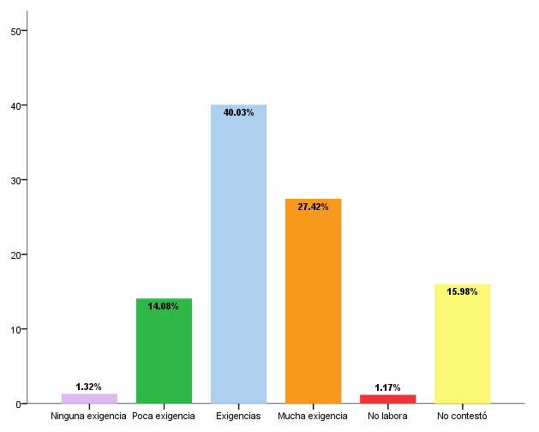

Conocimientos de lenguas extranjeras
 | Frecuencia | Porcentaje
Ninguna exigencia | 110 | 16.13
Poca exigencia | 221 | 32.4
Exigencias | 117 | 17.16
Mucha exigencia | 116 | 17.01
No labora | 8 | 1.17
No contestó | 110 | 16.13
Total | 682 | 100

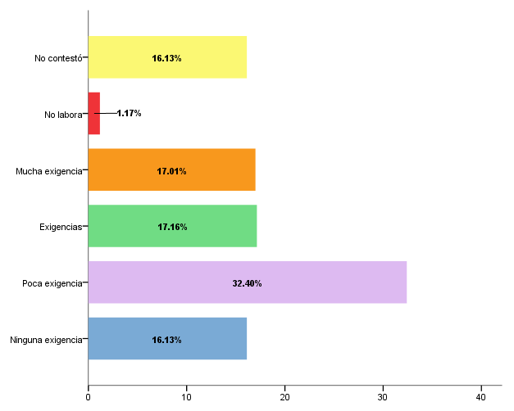

Conocimientos especializados
 | Frecuencia | Porcentaje
Ninguna exigencia | 31 | 4.55
Poca exigencia | 129 | 18.91
Exigencias | 226 | 33.14
Mucha exigencia | 175 | 25.66
No labora | 8 | 1.17
No contestó | 113 | 16.57
Total | 682 | 100

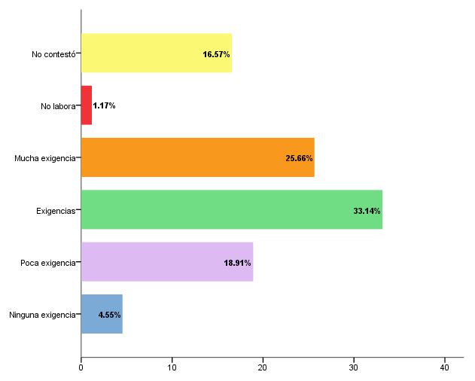

Habilidad para el manejo de paquetes computacionales
 | Frecuencia | Porcentaje
Ninguna exigencia | 21 | 3.08
Poca exigencia | 116 | 17.01
Exigencias | 228 | 33.43
Mucha exigencia | 200 | 29.33
No labora | 8 | 1.17
No contestó | 109 | 15.98
Total | 682 | 100

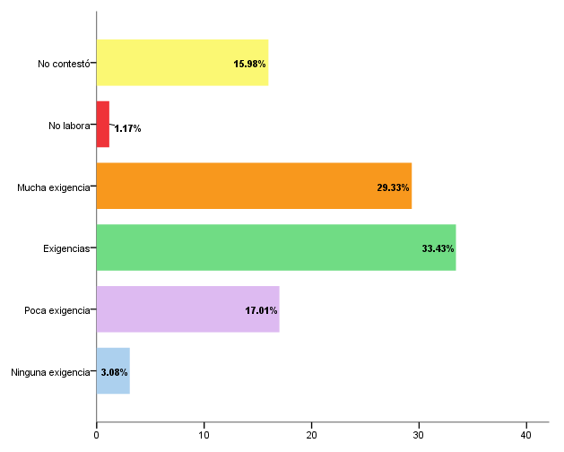

Razonamiento lógico y analítico
 | Frecuencia | Porcentaje
Ninguna exigencia | 9 | 1.32
Poca exigencia | 58 | 8.5
Exigencias | 196 | 28.74
Mucha exigencia | 301 | 44.13
No labora | 8 | 1.17
No contestó | 110 | 16.13
Total | 682 | 100

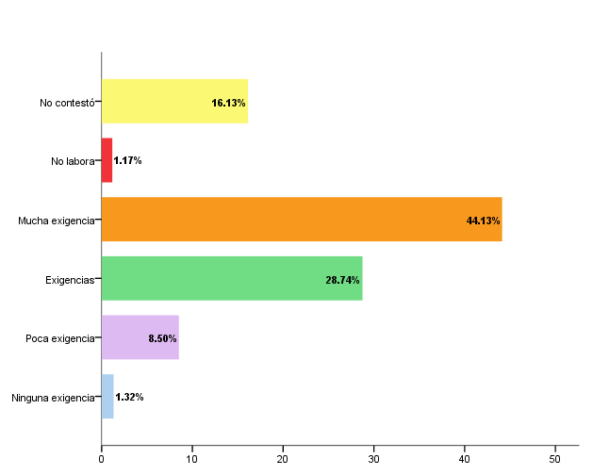

Habilidad para la aplicación del conocimiento
 | Frecuencia | Porcentaje
Ninguna exigencia | 10 | 1.47
Poca exigencia | 54 | 7.92
Exigencias | 207 | 30.35
Mucha exigencia | 291 | 42.67
No labora | 8 | 1.17
No contestó | 112 | 16.42
Total | 682 | 100

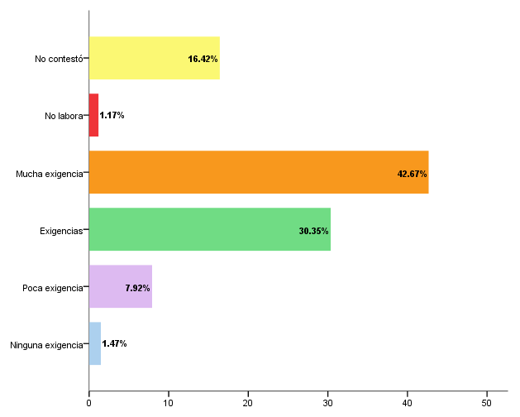

Habilidad para tomar decisiones
 | Frecuencia | Porcentaje
Ninguna exigencia | 6 | 0.88
Poca exigencia | 40 | 5.87
Exigencias | 179 | 26.25
Mucha exigencia | 339 | 49.71
No labora | 8 | 1.17
No contestó | 110 | 16.13
Total | 682 | 100

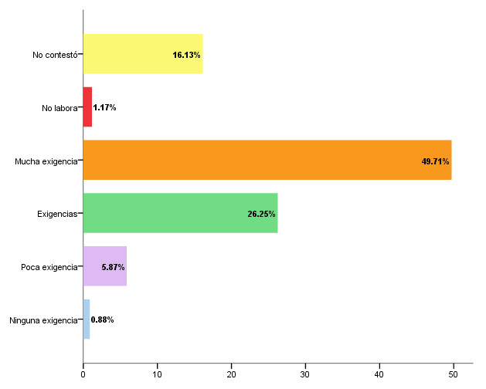

Habilidad para identificar problemas y encontrar soluciones
 | Frecuencia | Porcentaje
Ninguna exigencia | 6 | 0.88
Poca exigencia | 26 | 3.81
Exigencias | 190 | 27.86
Mucha exigencia | 342 | 50.15
No labora | 8 | 1.17
No contestó | 110 | 16.13
Total | 682 | 100

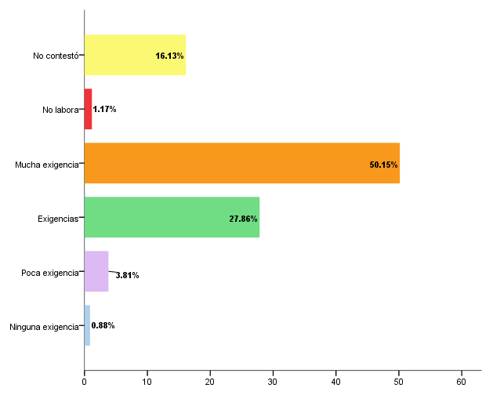

Búsqueda de información pertinente y actualizada
 | Frecuencia | Porcentaje
Ninguna exigencia | 11 | 1.61
Poca exigencia | 69 | 10.12
Exigencias | 231 | 33.87
Mucha exigencia | 251 | 36.8
No labora | 8 | 1.17
No contestó | 112 | 16.42
Total | 682 | 100

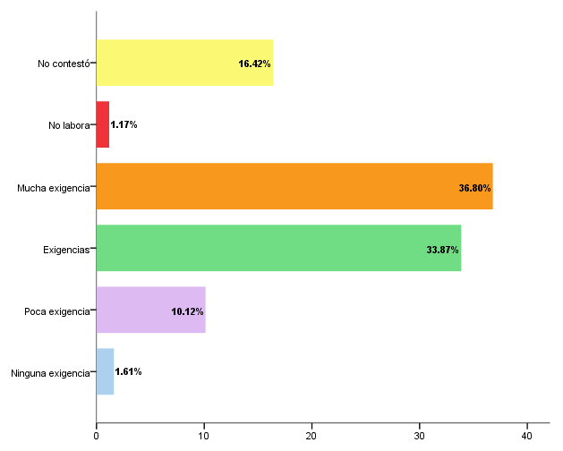

Habilidad para procesar y utilizar la información
 | Frecuencia | Porcentaje
Ninguna exigencia | 6 | 0.88
Poca exigencia | 54 | 7.92
Exigencias | 233 | 34.16
Mucha exigencia | 269 | 39.44
No labora | 8 | 1.17
No contestó | 112 | 16.42
Total | 682 | 100

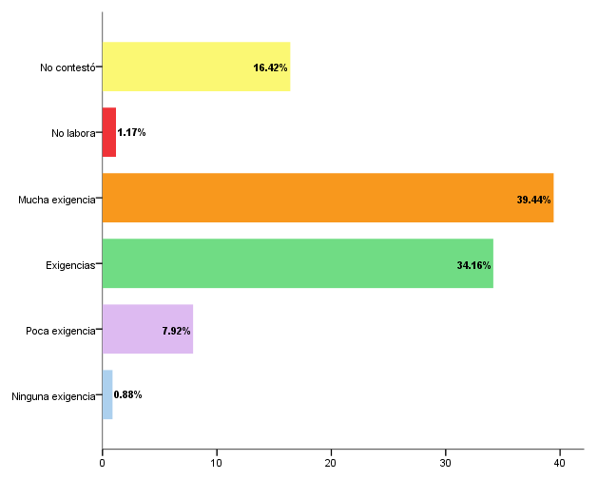

Habilidad para trabajar en equipo
 | Frecuencia | Porcentaje
Ninguna exigencia | 13 | 1.91
Poca exigencia | 67 | 9.82
Exigencias | 180 | 26.39
Mucha exigencia | 302 | 44.28
No labora | 8 | 1.17
No contestó | 112 | 16.42
Total | 682 | 100

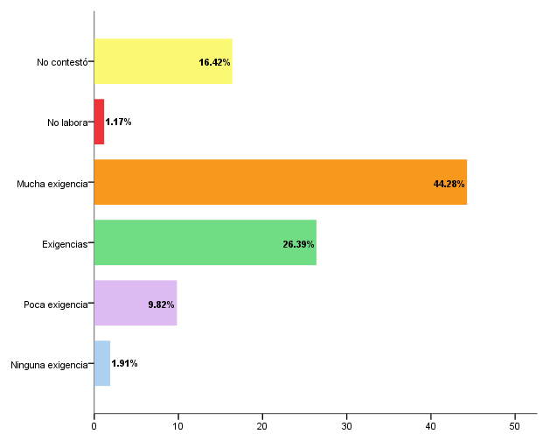

Habilidad para las relaciones públicas
 | Frecuencia | Porcentaje
Ninguna exigencia | 14 | 2.05
Poca exigencia | 64 | 9.38
Exigencias | 196 | 28.74
Mucha exigencia | 290 | 42.52
No labora | 8 | 1.17
No contestó | 110 | 16.13
Total | 682 | 100

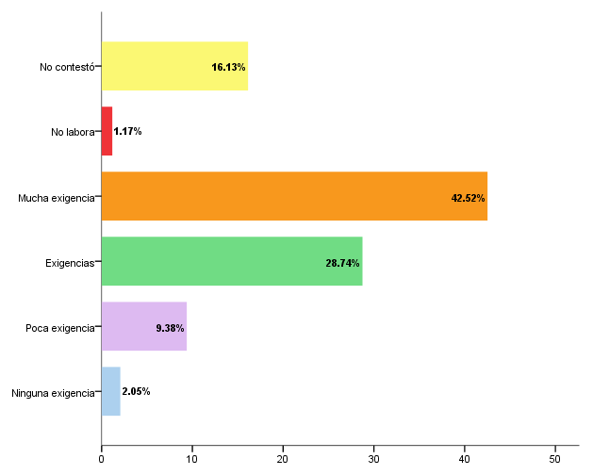

Habilidad para comunicación oral, escrita y gráfica
 | Frecuencia | Porcentaje
Ninguna exigencia | 16 | 2.35
Poca exigencia | 69 | 10.12
Exigencias | 197 | 28.89
Mucha exigencia | 278 | 40.76
No labora | 8 | 1.17
No contestó | 114 | 16.72
Total | 682 | 100

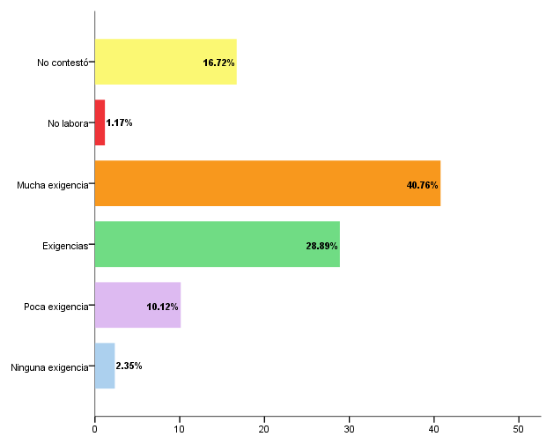

Puntualidad
 | Frecuencia | Porcentaje
Ninguna exigencia | 10 | 1.47
Poca exigencia | 48 | 7.04
Exigencias | 227 | 33.28
Mucha exigencia | 277 | 40.62
No labora | 8 | 1.17
No contestó | 112 | 16.42
Total | 682 | 100

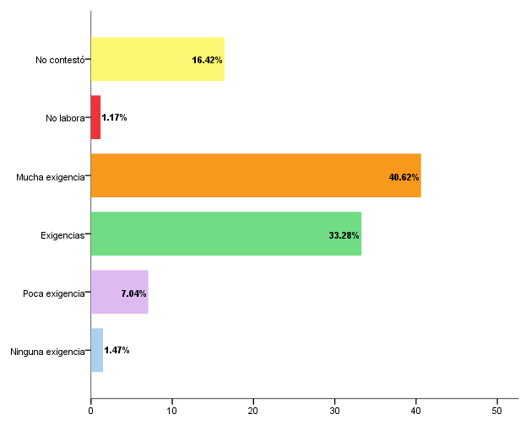

Buena presentación
 | Frecuencia | Porcentaje
Ninguna exigencia | 9 | 1.32
Poca exigencia | 59 | 8.65
Exigencias | 237 | 34.75
Mucha exigencia | 256 | 37.54
No labora | 8 | 1.17
No contestó | 113 | 16.57
Total | 682 | 100

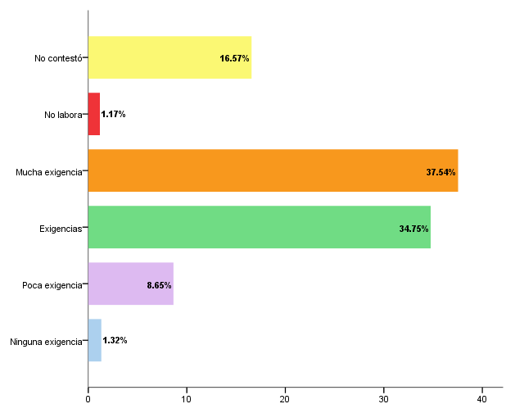

Creatividad e innovación
 | Frecuencia | Porcentaje
Ninguna exigencia | 19 | 2.79
Poca exigencia | 66 | 9.68
Exigencias | 229 | 33.58
Mucha exigencia | 247 | 36.22
No labora | 8 | 1.17
No contestó | 113 | 16.57
Total | 682 | 100

